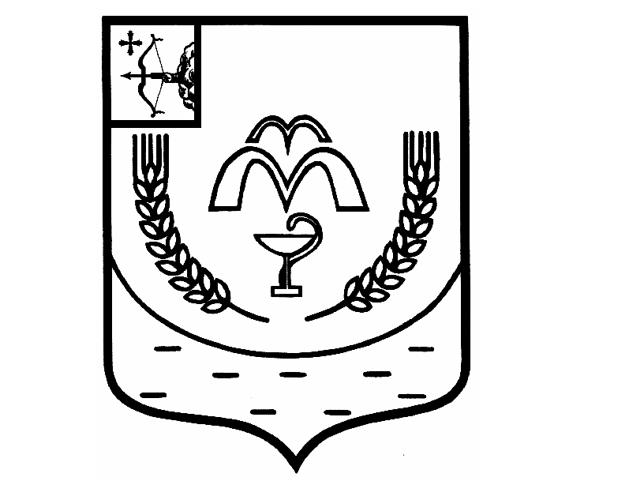

КУМЕНСКАЯ РАЙОННАЯ ДУМА
ПЯТОГО СОЗЫВА

РЕШЕНИЕ

от 17.08.2021 № 42/301
пгт Кумёны

О награждении Благодарственным письмом
Куменской районной Думы

В соответствии с пунктом 3 статьи 23 Устава муниципального образования Куменский муниципальный район Кировской области, Положением о Благодарственном письме Кумёнской районной Думы, утверждённым решением Куменской районной Думы от 21.07.2015
№ 34/311, и на основании протокола комиссии по мандатам, регламенту, вопросам местного самоуправления, законности и правопорядка от 10.08.2021 № 63, Куменская районная Дума РЕШИЛА:
- Наградить Благодарственным письмом Кумёнской районной Думы:

1.1. Панькину Татьяну Григорьевну, председателя Думы Куменского городского поселения четвертого созыва за многолетний добросовестный труд, активное участие в общественной жизни и в развитии местного самоуправления поселения и в связи с юбилейным днём рождения.
2. Аппарату Кумёнской районной Думы опубликовать решение в Информационном бюллетене Кумёнской районной Думы, на официальном сайте Куменского муниципального района и направить информацию в районную газету «Кумёнские вести».
3. Настоящее решение вступает в силу в соответствии с действующим законодательством.

Председатель
Куменской районной Думы А.Г. Леушин

Глава Кумёнского района И.Н. Шемпелев

